Contoh Catatan Pelajaran
Dibawah ini adalah contoh catatan pelajaran untukmenyimpan data dari Rencana Unit, The Great Bean Race dalam Designing Effective Projects.
Catatan Data Tumbuhan

Nama:________________Nama-nama Anggota Kelompok:_____________
Tanggal Bibit ditanam:_______ Tanggal pertama kali tumbuh:_______
Tanggal Pengukuran _____

Minggu 1  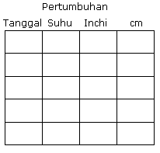 | Minggu 2 | Minggu 3
Catatan:

Grafik Pertumbuhan Tanaman
